GE Hochschrank

Geberit

Eigenschaften

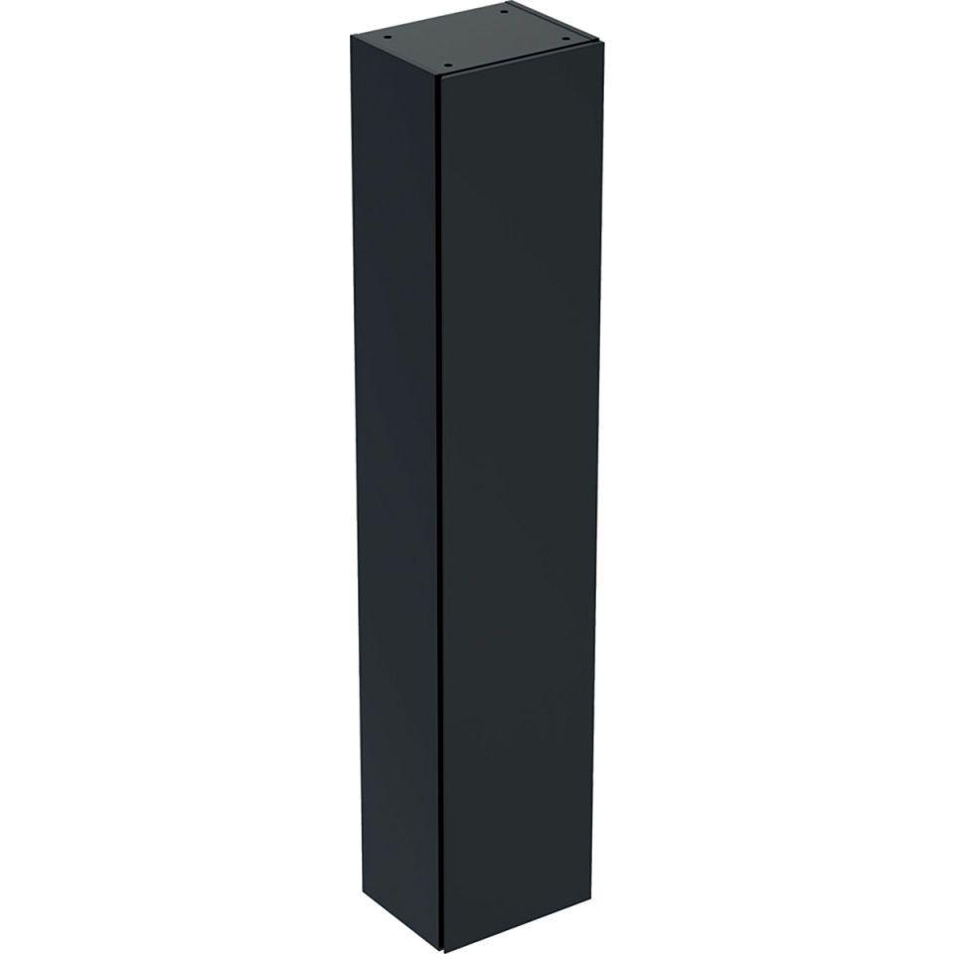

Ausführung

hoch

Farbton

anthrazit, Eiche, grau, Nussbaum, schwarz, weiß

Montageart

Wand

Oberfläche

hochglänzend, lackiert, matt, Melamin Holzstruktur

Produkt

Hochschrank

Werkstoff

Glas, Holzspan

Anzahl der Schubladen

2,00

Anzahl Türen (gesamt)

1,00

Breite (mm)

240,00 - 450,00

Höhe (mm)

1.800,00

Tiefe (mm)

150,00 - 480,00

Ausführung Handgriffe

integriert

Anzahl der Einlegeböden

5,00 - 7,00

Anzahl Schwingtüren

1,00

Soft-close

true, false

Mit Push-to-open control

false

Mit Beleuchtung

false